Лучший муниципальный служащий
Ханты-Мансийского округа – Югры (РУКОВОДИТЕЛЬ)

АКИНИНА ОЛЬГА ВИТАЛИЕВНА

управление по информатизации и сетевым ресурсам
администрации Сургутского района

начальник управления

Тема:
РАБОТА С ДЕТЬМИ И МОЛОДЕЖЬЮ.
Ранняя профориентация. Развитие ИТ-компетенций

2023
Оглавление

Введение 3
Ранняя профориентация. Развитие ИТ-компетенций 5
- Немного истории 5
- «Гугол, Дворак и Убунту» 11
- Хранители памяти 15
Заключение 22

Введение
«О сколько нам открытий чудных
Готовят просвещенья дух
И Опыт, сын ошибок трудных,
И Гений, парадоксов друг».
А. С. Пушкин

Часто приходится слышать, что «…отрасль информатики достаточно молодая, …ей каких-то 20 лет, поэтому мы проигрываем гонку в технологиях с США и Китаем». Это очень поверхностный взгляд, который не соответствует действительности.
На самом деле многострадальной отрасли информатики или кибернетики, как ее называли раньше, в этом году, а именно 4 декабря, исполняется 75 лет! За эти годы она пережила немыслимые головокружительные взлеты и такие же головокружительные падения, а еще годы забвения.
Как невозможно построить дом без фундамента, так и невозможно говорить об импортозамещении, замалчивая от подрастающего поколения великие победы и победителей, достижения не только в кибернетике, но и ее роль в развитии других отраслей, напрямую с ней связанных или от нее зависящих – атомная энергетика, космос, а также, не анализируя допущенные ошибки и их последствия.
Долгие, долгие годы забвения... Щемящей тоской и болью наполняется сердце, когда ты читаешь как молодые люди, в разрушенной войной стране, зачитывавшиеся работами К.Э. Циолковского, А.Р. Беляева, грезили об исследовании других миров, искусственном интеллекте, всеобщем равенстве. Романтики, энтузиасты, созидатели.
С конца 80-х годов все студенты будущие программисты искали и до дыр зачитывались 3-х томником Дональда Кнута «Искусство программирования». А он, будучи студентом, рос на трудах Андрея Петровича Ершова. По его воспоминаниям, когда появилась книга Ершова «Программирование для БЭСМ», они [студенты] убедили преподавателя русского языка включить её в курс в качестве одного из двух сборников текстов для изучения научной лексики.
Кто из наших учеников и студентов помнит Андрея Ершова? А ведь его признали первым советским программистом. Именно он придумал термин «информатика», разработал курс программирования для студентов и предмет «информатика» для школьников.
Пора вывести великих ученых из тени и вернуть заслуженную славу кибернетике!
Информация о проведении подобных мероприятий на территории Российской Федерации в сети Интернет отсутствует.

Ранняя профориентация. Развитие ИТ-компетенций у школьников.
- Немного истории
Что общего у Урала, Минска, Киева, Сетуни, Днепра, Наири? Навряд ли сейчас найдутся люди, даже в сфере ИТ, которые ответили бы на этот вопрос.
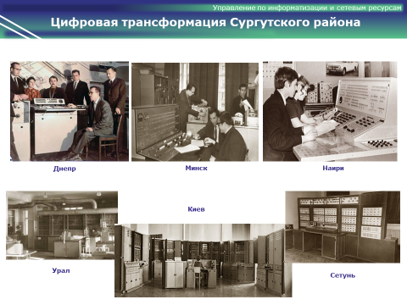
Еще каких-нибудь 40 лет назад, любой программист назвал бы и другие ЭВМ, созданные в советских НИИ и КБ – Макроша, Русич, Саратов, Нафаня, Эрудит, Корвет, Локон, Ириша, Радуга, Эврика, Хоббит, Весна, Снег, Орион, Марс и много других.
За неполных 40 лет институтами и центрами, расположенными в республиках и городах Советского Союза, было создано почти 300 различных моделей и модификаций ЭВМ. Причем, они различались и по платформам, и сфере применения, и используемым технологиям.
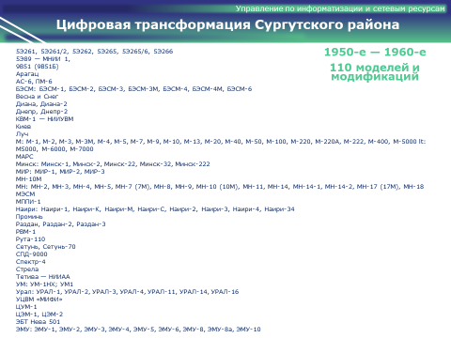
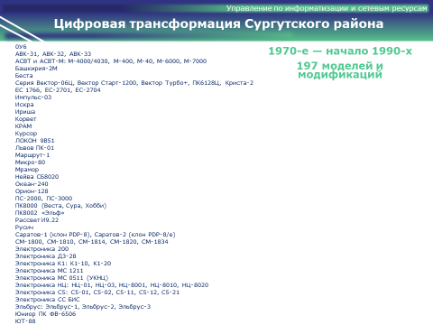
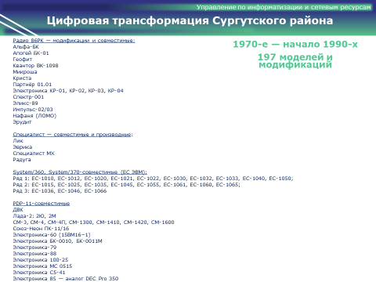
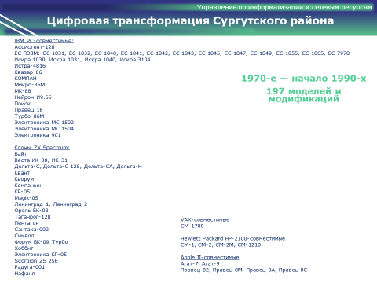
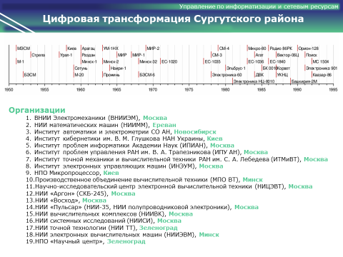

Если посмотреть на временную шкалу создания ЭВМ, то в отдельные годы выпускалось по 2-3 различные ЭВМ, а между разными моделями в рамках одного НИИ временной отрезок, в среднем, составлял 6-8 лет.

С конца 40-х специалистов в области информационных технологий называли кибернетиками. Для большинства жителей СССР, это было что-то фантастическое, наряду с полетами к другим планетам. Не зря, с этого момента ЭВМ становится неотъемлемой частью фантастических произведений, а кибернетики – основными героями художественных фильмов и литературных произведений.

О самих же героях- кибернетиках жители СССР не знали ничего, поскольку многие разработки были засекречены из-за сферы их использования и решаемых задач (расчёт траекторий полетов космических спутников, обработка геодезических наблюдений, расчёт траекторий в баллистике, составление статистических таблиц; и многое другое).

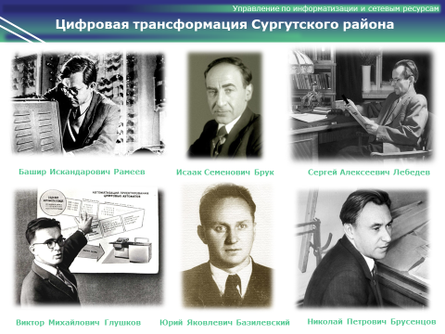

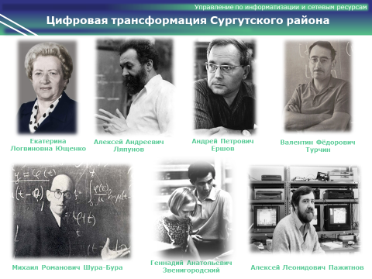

А ведь за каждым ученым была не просто автобиография, а и целая трагедия – непринятие изобретения, неверие в перспективные возможности.

Фактически, с конца 40-х годов в гонке информационных технологий участвовало 2 страны – СССР и США. Третьим участником можно считать объединённую Европу, поскольку вклад всех европейских стран в кибернетику сопоставим с вкладом каждой из 2 стран.

Один из основоположников кибернетики и теории искусственного интеллекта, американский математик Норберт Винер считал, что «советские учёные опережают американских в области теории информации, а в части аппаратуры отстают совсем немного».

Кто сегодня помнит или знает, что половина базовых программистских терминов была придумана российским учеными и стала общеупотребимыми на мировом уровне (выделены синими и красным цветом).

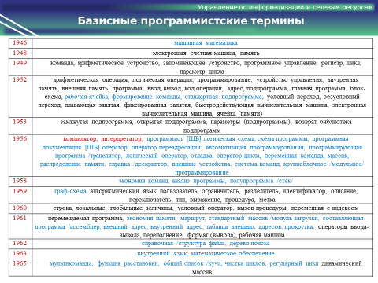

Мы посчитали, что развитие ИТ-компенеций и ранней профориентации необходимо начинать с нашей обшей прекрасной истории кибернетики, тем более, что именно эту историю не проходят в школе, о ней не написаны книги «для широкого круга читателей», не сняты документальные или художественные фильмы.

Хотя каждое достижение, каждый ученый достоин отдельного повествования.
- «Гугол, Дворак и Убунту»

Учение – ведущий вид деятельности в жизни ребенка, главную роль в которой играет его личная заинтересованность и мотивация. Поэтому основной целью развития ИТ-компенеций и ранней профориентации является формирование у школьников познавательного интереса не только к информационным технологиям, но и другим, связанным с ними, фундаментальным наукам.

Познавательный интерес проходит следующие стадии:
- Удивление
- Любопытство
- Ситуативный интерес
- Любознательность
- Теоретический интерес

Удивление и любопытство всегда обусловлены внешними обстоятельствами, привлекающими внимание, поэтому важно на первом этапе удивить ребенка.

Любознательность и теоретический интерес характеризуются стремлением ребенка проникнуть за пределы увиденного. Ребенок ищет интересующую его информацию, посвящает этому свободное время. Существует тесная связь между знаниями и личным интересом - то, что интересно, усваивается быстрее, прочнее, глубже.

Поэтому мы посчитали, что для того, чтобы у ребенка появился теоретический интерес, необходимо вызвать его удивление. Как говорится, главное – зажечь!

Поэтому мероприятия по профориентации и развитию ИТ-компетенций мы начали с серии семинаров в образовательных учреждениях Сургутского района.

Ученикам рассказали, как создавались первые ЭВМ и и разрабатывались первые программы для них, какую роль сыграла советская кибернетика в мировой науке.

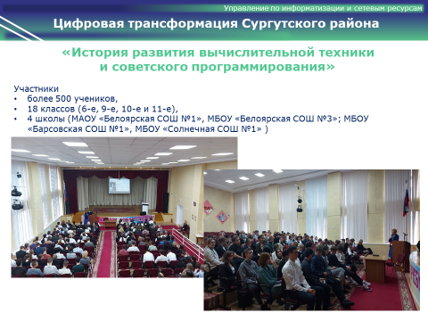

На следующем этапе школьникам предложили принять участие в ИТ-викторине, посвященной Дню Интернета «Шура-Бура, МЭСМ, БЭСМ и многое другое» https://oneclick.admsr.ru/viktorina/ .

Поскольку новость о проведении викторины прошла в средствах массовой информации, участие в ней за неделю приняли не только школьники и преподаватели, но и студенты, сотрудники ИТ-организаций, а также просто жители района (всего – 2517 прохождений).

Мы творчески подошли к формированию вопросов: они намеренно не касались глубоких познаний в конкретных технологиях, а рассчитывались на широкий круг пользователей. Вопросы должны были вызывать любопытство и желание найти ответ в Интернете.
- Первый в истории человечества компьютерный вирус ELK CLONER написал 15-летний школьник Ричард Скрент в 1981 году. Для какой платформы он предназначался?
- На каком советском компьютере в 1959 году была рассчитана траектория полёта ракеты, доставившей на Луну вымпел СССР?
- Кому принадлежит высказывание «Программирование — вторая грамотность», которое стало лозунгом для освоения информационных технологий в СССР с середины 80-х годов?
- Мотылек замкнул крылышками контакты. Какое слово в программировании появилось по этому случаю?
- Как называют шуточный секрет, заложенный создателями в программное обеспечение?
- Какое ремесло подарило человечеству перфокарты?
- Как назывался шахматный суперкомпьютер, который 11 мая 1997 года выиграл матч из 6 партий у чемпиона мира по шахматам Гарри Каспарова?
- Какой компьютерный термин появился благодаря консервам?
- Как называлась обучающая система для изучения программирования школьниками на базе первого советского персонального компьютера (ПЭВМ) «Агат»?
- Кого считают первым программистом в мире?

На каждый вопрос предлагались несколько вариантов ответа. После выбора, вне зависимости, правильно ли был дан ответ или нет, участникам предоставлялся развернутый ответ.

Хотя это был первый опыт управления связи и информатизации, ИТ-викторина вызвала «живой» интерес: мы получили массу положительных откликов, да и на такое количество участников даже не рассчитывали. Даже коллеги признались, что проходили викторину по несколько раз, пока не набрали максимальное количество баллов.

Мы посчитали первый опыт очень успешным: ведь если вопрос заинтересовал человека, но он не знает на него ответа, он найдет его в Интернете, прочитает, ответит и эта информация сохранится в его памяти.

При проведении семинаров сотрудники образовательных учреждений акцентировали наше внимание, что есть потребность в разработке различных интерактивных сервисов для школьников, в том числе в квизах.

С учетом опыта проведения ИТ-викторины и откликов участников, нами был разработан ИТ-квиз ИТ-квиз «Гугол, Дворак и Убунту», посвященный Дню информатики (https://oneclick.admsr.ru/quiz/ ).

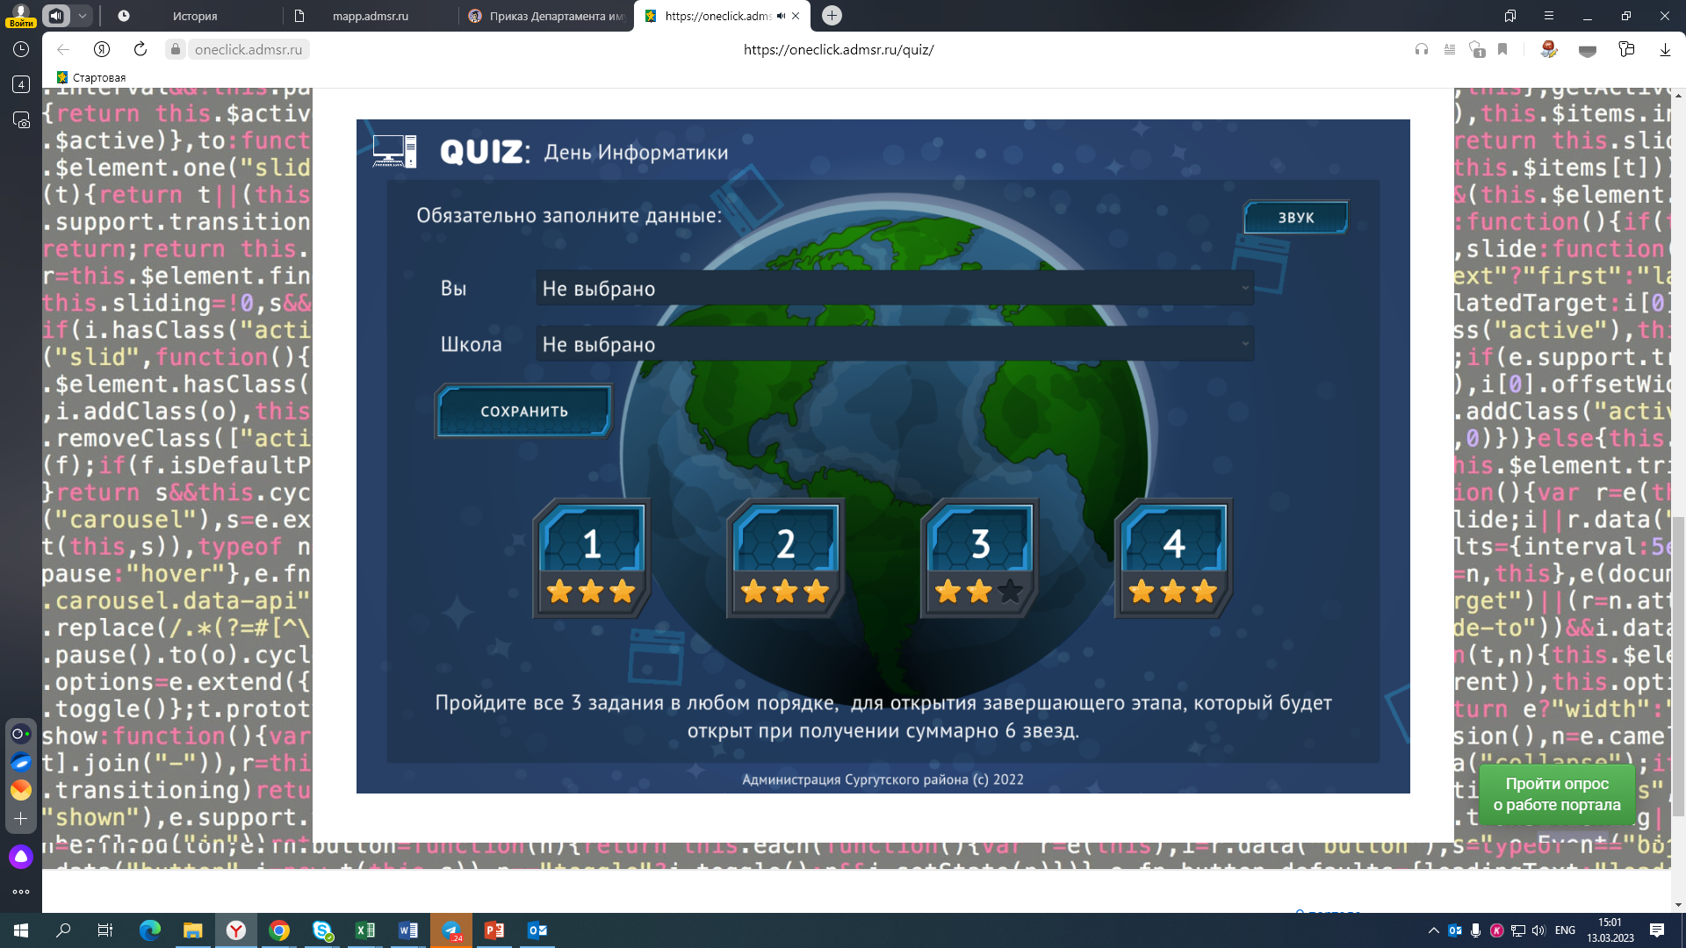

ИТ-квиз включал в себя 4 этапа, c регистрацией участников. На каждом из этапов задания были сгруппированы: выбор ответа из представленных, выбор ответа «верно-неверно», выбор ответа по представленной части картинки, определение известной личности по детской или редкой фотографии.

Верно или неверно?
- В средние века людей, профессионально занимавшихся вычислениями, называли вычислителями или компьютерами.
- На самом первом логотипе Apple был изображен сэр Исаак Ньютон.
- Корпус первой компьютерной мыши был сделана из дерева.
- Технология Bluetooth получила название в честь датского короля Харальда I Синезубого.
- Первый компьютер весил около 4,5 тонн
- На сайте одного из сервисов при аутентификации пользователей посредством CAPCHA появляются не автомобили и велосипеды, ни буквенно-символьные фразы, а названия хардкор/металл-групп
- В марте 2020 года матрешку утвердили в качестве нового символа в Emoji 13.0
- Известный дизайнер Игнасио Пилотто разработал бренд-клавиатуру, на которой вместо букв изображены логотипы известных компаний.
- Прототипом талисмана компании компании Xiaomi стал национальный герой Китая Лей Фэн.
- В компании Xiaomi официально работает кот.

За 2 недели участие в квизе приняли более 1500 учеников, учителей и воспитателей Сургутского района.

Первоначально планировалось наградить самых «быстрых» участников (первый кто принял участие в квизе; первый кто прошел квиз, самый быстрый в прохождении квиза). Лучшие из лучших, а ими оказались школьники, были приглашены в районный молодежный центр на награждение и встречу с ИТ-предпринимателями, которые в увлекательной беседе рассказали победителям, как они пришли в профессию, с какими трудностями сталкивались, каковы планы на развитие компании. Но при анализе результатов квиза выяснилось, что были и такие участники, кто предпринял несколько десятков попыток, чтобы пройти его (максимальные значения – 118, 36, 32, 30, 28 и т.д. попыток).

Мы посчитали, что оставить без внимания таких участников нельзя и ввели дополнительную номинацию «За веру в себя. За стремление к победе».

Участник, предпринявший 118 попыток, не отозвался, но остальные ответили на наши письма. Ими оказались воспитатели детских садов, логопеды, преподаватели русского языка, физической культуры из разных поселений Сургутского района.

Каждому из них лично были вручили ценные подарки, сделана фотография на память. Реакция «самых упорных» участников на награждение была незабываемой: никто из них и не предполагал, что за 30 и более попыток можно получить приз.

Конечно же нас поразило, во-первых, их желание пройти непрофильный для них квиз, а во-вторых, нежелание сдаваться и добиться желаемого результата. И если они обладают такими чертами характера, мы надеемся, что они формируют их и у своих учеников и воспитанников, а это необходимо поддерживать и поощрять.
- Хранители памяти

В Сургутском районе 13 поселений и можно со всей уверенностью сказать, что Администрация в своей деятельности придерживается принципа – «никто в поселениях не должен чувствовать себя оторванным от цивилизации». Поэтому большое внимание уделяется не только строительству образовательных учреждений, но и открытию в каждом поселении объектов спорта, культуры, молодежных центров.

На сегодняшний день библиотеки, наравне со школами, являются еще одним средством взаимодействия со школьниками и молодежью. Библиотеки – это не просто кладезь мудрости и знаний, а важный культурно-образовательный центр.

Мы посчитали, что сотрудники современных библиотек также должны способствовать развитию познавательного интереса к информационным технологиям у школьников и молодежи, только через призму книг. Поэтому для сотрудников районных библиотек мы провели семинар на тему «Роль фантастики в развитии ИТ-технологий».

Как уже отмечалось выше, нельзя рассматривать историю кибернетики в отрыве от художественной литература, в особенности – фантастики. Может показаться парадоксальным, но оказалось, что научная фантастика оказалась одним из самых реалистичных жанров литературы.

Связь науки и литературы всегда была двунаправленной: научные достижения вдохновляли писателей, а придуманные писателями технологии вдохновляли человечество на реализацию их мечтаний.

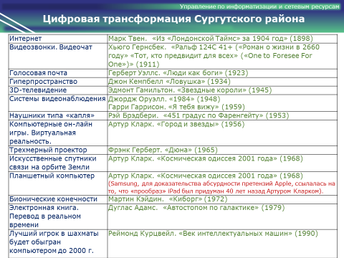

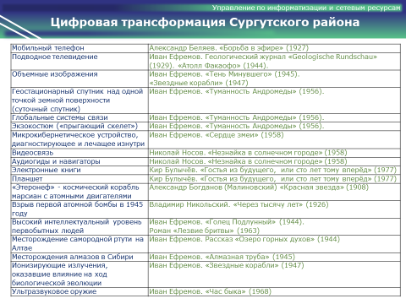

Описания технологий отличались такой четкой детализацией, что вдохновили миллионы молодых инженеров на разработку и исследования в конкретных областях. Бесчисленное множество раз оформленная в тексте мысль рано или поздно стараниями инженеров и ученых воплощалась в реальности.

И в этом нет ничего удивительного ‒ многие фантасты прошлого века были учеными: Айзек Азимов ‒ биохимик, Роберт Хайнлайн ‒ математик, Артур Кларк и Ольга Ларионова ‒ физики, Иван Ефремов ‒ палеонтолог, Евгений Гуляковский и Александр Шалимов – геологи.

Они вдохновили одних на создание прекрасных художественных произведений, других – на научную деятельность, третьих – на реализацию своей детской мечты.

Один из лучших космонавтов мира, дважды Герой Советского Союза, Владимир Джанибеков оставил в мемориальном кабинете Ивана Ефремова фотографию с надписью: «Своей судьбой я обязан Ивану Антоновичу Ефремову». Именно «Туманность Андромеды» зародила в нем мечту, которая в конце концов и привела Джанибекова в отряд космонавтов.

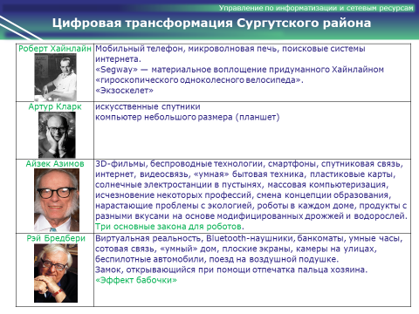

Свою значительную роль в развитии ИТ-технологий сегодня также играют ученые, которые являются, к тому же, писателями-фантастами:
- Ханну Райаниеми ‒ математик, его стартап «Helix Nanotechnologies» работает над созданием терапии от рака и вакцины от коронавируса;
- Дерек Кюнскен ‒ молекулярный биолог, генный инженер;
- Марк Лоурен ‒ специалист в области искусственного интеллекта;
- Стивен Эриксон (Стив Руне Лундин) ‒ археолог;
- Саймон Морден ‒ астроном, геолог, планетарный геофизик;
- Тимоти Зан ‒ физик
- Аластер Рейнольдс ‒ астрофизик.
- Питер Уоттс ‒ гидробиолог, специалист по морским млекопитающим;
- Ник Перумов (Николай Перумов) ‒ микробиолог.

О ведущей роли писателей-фантастов в развитии ИТ-технологий раньше других поняли крупные ИТ-корпорации. И когда, уже казалось, что научная фантастика, как жанр, изжила себя, поскольку практически все, что было придумано и описано, уже реализовано, оказалось, что фантасты работают в крупнейших корпорациях футурологами, а сами компании вкладываются в проекты, связанные с этой тематикой. Такой творческий симбиоз позволил сделать качественный рывок в создании новых технологий и развитии имеющихся.

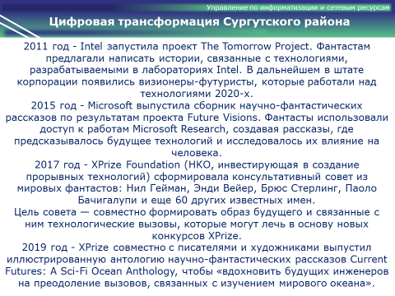

Иван Лаптев, эксперт в области компьютерного зрения и основатель VisionLabs, сказал: «Прогресс ускорился и горизонты событий сильно приблизились за последние годы. Текущий технологический прогресс догнал практически все предсказания, и мы живем в уникальное время, когда ты можешь что-то придумать и сразу это создать, а 20-30 лет назад можно было придумать все, что угодно, но не было инструментов, чтобы это создать. Если бы кто-то пять лет назад сказал, что машины будут распознавать лица лучше людей, я был бы очень удивлен. Но сейчас это так»

В уже упомянутом произведении «Туманность Андромеды» Ивана Ефремова есть персонаж ‒ Юний Ант, заведующий электронными запоминающими машинами, который называет себя заведующим ламп памяти (первые советские ЭВМ были ламповыми).

С точки зрения айтишников, библиотекари сегодня ‒ заведующие ячейками памяти (книгами), хранители памяти.

Для жителей всех возрастов небольших населенных пунктов библиотека ‒ доступный центр культуры, досуга и образования, а для представителей старшего поколения ‒ единственный и главный смыслообразующий элемент поселения, центр мироздания.

Поэтому для нас важно, чтобы сотрудники библиотек поселений Сургутского района тоже участвовали в развитии ИТ-компетенций и ранней профориентации школьников и молодежи.

.
Заключение
Администрация Сургутского района уделяет большое внимание обучению, развитию и воспитанию детей и молодежи. Управление по информатизации и сетевым ресурсам вносит в этот процесс свою посильную лепту.

Каждому человеку, каждому народу важно осознавать себя и свое место в мире, в истории. Это невозможно без знания своей Родины, своей истории.

Нам бы очень хотелось, чтобы школьники, выпускники школ, студенты знали, что в нашей истории было двое великих Ершовых: один написал сказку «Конек-горбунок», а второй ‒ первую программу-компилятор.

Что фамилия Ляпуновых прославилась не только великим математиком, астрономом, композитором, политическим деятелем, но и основоположником программирования и кибернетики.

Что первые компьютеры с предустановленной операционной системой были советские, и операционная система была советская, и первый квантовый компьютер тоже собрали в СССР в 80-е годы!
В заключении хочется отметить, что зачастую самые эффективные и действенные методы являются и самыми дешевыми, важно просто их найти.
Например, чтобы повысить интерес к информационном технологиям и обучению в технологических классах, способствовать развитию любознательности и теоретического интереса у школьников, можно воспользоваться советской практикой, но адаптировать ее под сегодняшние условия.
Каждому технологическому классу можно взять имя известного ученого-кибернетика, разместить портрет в классе и сопроводить его текстом, например, «Это Михаил Романович Шура-Бура, патриарх советского программирования. Хочешь узнать больше, переходи по ссылке или QR-коду».
Мы уверены, что школьники, которые еще не определились с выбором будущей профессии, возможно, изучив биографию великого ученого, свой выбор сделают!

На этом наша работа не заканчивается. В планах ‒ лекции по развитию сквозных технологий; обсуждение различных технологий, описанных в художественных произведениях, встречи с ИТ-предпринимателями.
На проведение данных мероприятий не предполагалось расходование бюджетных средств, все работы осуществлялись сотрудниками управления по информатизации и сетевым ресурсам.

